Tillsynsbegäran – information om höga naturvärden och fridlysta arter i avverkningsanmälan A 25218-2021 i Gotlands kommun

Detta dokument behandlar höga naturvärden i avverkningsanmälan A 25218-2021 i Gotlands kommun. Denna avverkningsanmälan inkom 2021-05-26 00:00:00 och omfattar 7,6 ha.

Vi begär härmed att Skogsstyrelsen fattar beslut enligt miljöbalken som säkerställer att skogens höga naturvärden bevaras samt säkerställer att EU-lagstiftning efterlevs och att artskyddsbrott förhindras. Vi önskar även ta del av de ställningstaganden och beslut som myndigheterna meddelar till följd av aktuell avverkningsanmälan och föreningens inlaga (se 34 § förvaltningslagen).

Nedan beskrivs fynd av naturvårdsarter och fridlysta arter som gjorts i det avverkningsanmälda området. I BILAGA 1 finns artfakta om fridlysta och rödlistade arter.

# Naturvårdsarter

I avverkningsanmälan har följande 32 naturvårdsarter hittats: mörk lundlav (CR), ask (EN), ädellav (EN), almlav (VU), klosterlav (VU), mörk kraterlav (VU), rosa lundlav (VU), duvhök (NT, §4), grönsångare (NT, §4), Hypoxylon petriniae (NT), mindre hackspett (NT, §4), prydnadsbock (NT), rosa skärelav (NT), spillkråka (NT, §4), svart askbastborre (NT), tallticka (NT), björksplintborre (S), guldlockmossa (S), hasselsopp (S), lönnlav (S), mindre märgborre (S), nästrot (S, §8), rikfruktig blemlav (S), skogsknipprot (S, §8), slät lönnlav (S), sårläka (S), tvåblad (S, §8), halsbandsflugsnappare (§4), skogsduva (§4), sankt pers nycklar (§8), blåsippa (§9) och gullviva (§9). Av dessa är 16 rödlistade. För rödlistade arter har rödlistekategorin angivits inom parentes. Arter som är signalarter enligt Skogsstyrelsen har markerats med (S). För fridlysta arter anges även paragrafen i Artskyddsförordningen som arten är fridlyst enligt.

De påträffade naturvårdsarterna är ett tydligt kvitto på att detta rör sig om en skog med höga naturvärden. I Figur 1 visas en karta över det avverkningsanmälda området, där samtliga fyndplatser för naturvårdsarter som finns registrerade på Artportalen har markerats.

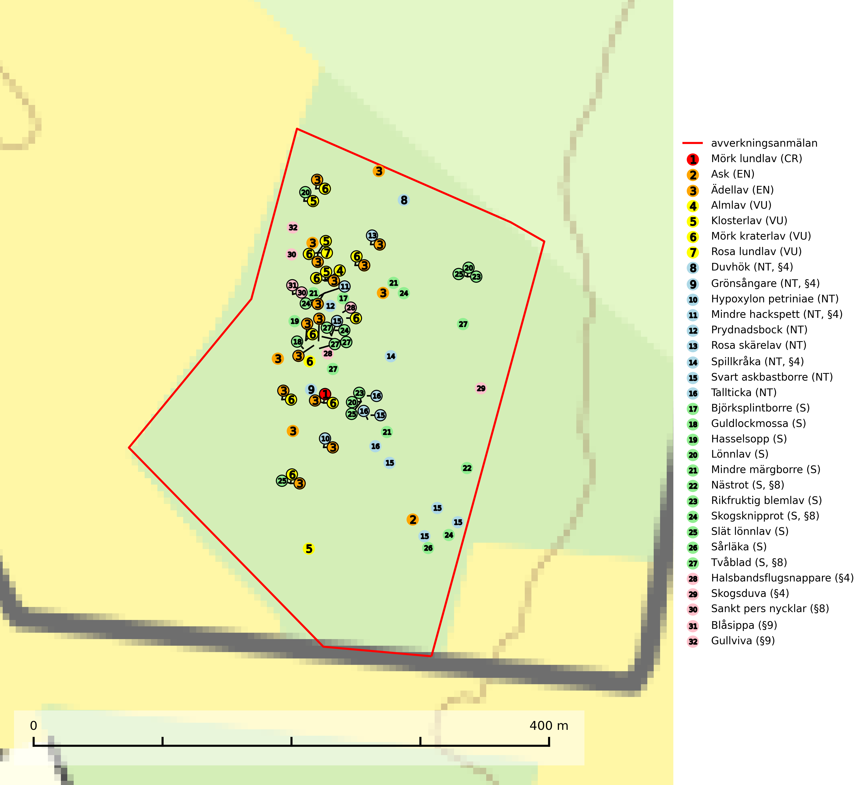

Figur 1. Fyndplatser för naturvårdsarter i det avverkningsanmälda området (röd linje). Markörer utan svart kant är placerade på fyndplatsen. Markörer med svart kant är placerade vid sidan av fyndplatsen och har ett svart streck som visar fyndplatsens exakta position. Kartans mittpunktskoordinat är N 6395047, E 714274 i SWEREF 99 TM.

**Almlav (VU)** förekommer främst i södra och mellersta Sverige men har även några enstaka förekomster upp till Åsele Lappmark. Växer på gamla ädellövträd (till mer än 80% på ask och alm) eller i norra Sverige på sydvända klippväggar av dolomit eller kalksten. Almlav har tillsammans med lunglav lyfts fram som en av de mest användbara indikatorerna på skyddsvärd ädellövskog. Den visar på såväl hela biotoper som enskilda träd med höga naturvärden (SLU Artdatabanken, 2024; Nitare & Skogsstyrelsen, 2019).

**Mindre märgborre** är en signalart för tallskog med höga naturvärden och betraktas tillsammans med skarptandad barkborre (NT) som nyckelarter för ett antal sällsynta åtgärdsprogramsarter som är beroende av deras gångsystem. Bland dessa kan nämnas avlång barkborre (VU), *Corticeus longulus* (VU), tallbarksvartbagge (VU), tallgångbagge (VU) och cholodkovskys bastborre (NT). Den mindre märgborrens måsvingeliknande gnaggångar är lätta att känna igen och hittas ofta på grova tallgrenar på marken. Rika förekomster av främst mindre märgborre men även skarptandad barkborre (NT) är en signal för artrikedom och inventeringar har visat att det är i skogar med en naturlig självgallring som det skapas förutsättningar för dessa arter samt de efterföljande åtgärdsprogramsarterna. Tallskogar med stark förekomst av mindre märgborre och skarptandad barkborre bör avsättas som reservat. Generellt bör hänsyn tas vid slutavverkning av talldominerad skog så att avverkningsrester som gren- och toppdelar lämnas (Pettersson, 2014; Hedgren, 2012; Gunnarsson m fl., 1999).

**Mörk kraterlav (VU)** växer på grov bark av ädellövträd som bok, alm, ask, lönn och ek. Miljöerna varierar från slutna bokskogar och andra ädellövskogar till öppna lövängar, alléer och parkmiljöer. Arten påträffas ofta vid basen av träden, men den förekommer inte sällan även en bit upp på stammen. Miljöerna har lång kontinuitet på gamla träd och tillsammans med mörk kraterlav förekommer ofta andra rödlistade lavar (SLU Artdatabanken, 2024).

**Rosa lundlav (VU)** växer på ädellövträd i gamla skogar med hög och jämn luftfuktighet och signalerar skyddsvärda ädellövskogar med lång kontinuitet. Minskningstakten uppgår till 30 (20–50) % inom 50 år och överstiger gränsvärdet för Sårbar (VU). Lokaler med rika förekomster bör skyddas (SLU Artdatabanken, 2024; Nitare & Skogsstyrelsen, 2019).

**Rosa skärelav (NT)** är en sällsynt skorplav som är spridd från Skåne till Lule Lappmark. I södra Sverige förekommer den i trädbärande marker med lång trädkontinuitet, framför allt på ek och i norra Sverige förekommer den i kontinuitetsskog med hög luftfuktighet, främst på sälg. Särskilt rika lokaler med rosa skärelav måste skyddas. Alla skogar med arten bör undantas från slutavverkning (SLU Artdatabanken, 2024; Nitare & Skogsstyrelsen, 2019).

**Sårläka** växer på mullrik mark i skuggiga eller halvskuggiga lövskogar och lundar men också i örtrika kalkbarrskogar. Arten ingår i en exklusiv lundflora som bara uppträder i de allra rikaste kalkbarrskogarna söder om den biologiska norrlandsgränsen. I ädellövskogar och lundar är den också knuten till områden med en mycket rik mångfald av naturvårdsarter. Sårläka är värdväxt för den rödlistade fjärilen sårläkeplattmal (NT) (SLU Artdatabanken, 2024; Nitare & Skogsstyrelsen, 2019).

**Tallticka (NT)** uppträder först på tallar som är 100–150 år gamla men är vanligast på träd som är runt 150–200 år eller äldre. I skogslandskapet är den främst knuten till tallnaturskogar och restbiotoper med biologiskt gamla träd och signalerar vanligtvis skyddsvärda tallbestånd med höga naturvärden (SLU Artdatabanken, 2023; Nitare & Skogsstyrelsen, 2019).

**Ädellav (EN)** är en starkt hotad lav som förekommer i kulturmiljöer som lövängar och ädellövträdsdungar på inägomark, skogsmiljöer som ädellövskog samt blandskogar med asp och gran. Luftfuktigheten är alltid hög. Arten är placerad högst upp i Skogsstyrelsens värdepyramid för bedömning av skog med höga naturvärden och lokaler bör skyddas mot slutavverkning och dikning (SLU Artdatabanken, 2024; Nitare & Skogsstyrelsen, 2019).

# Fridlysta arter

Följande fridlysta arter har sina livsmiljöer och växtplatser i den avverkningsanmälda skogen: duvhök (NT, §4), grönsångare (NT, §4), mindre hackspett (NT, §4), spillkråka (NT, §4), nästrot (S, §8), skogsknipprot (S, §8), tvåblad (S, §8), halsbandsflugsnappare (§4), skogsduva (§4), sankt pers nycklar (§8), blåsippa (§9) och gullviva (§9).

Observera att medlemsländerna är skyldiga att agera i enlighet med EU:s fågeldirektiv där det uttryckligen står att direktivet gäller för fåglar samt för deras ägg, bon och **livsmiljöer** (artikel 1). Vidare att de åtgärder som vidtas inte får leda till en försämring av den nuvarande situationen beträffande bevarandet av de fågelarter som avses i artikel 1 (artikel 13). Fågeldirektivet är styrande för tillsynsansvariga myndigheters ärendehantering, ställningstaganden och beslutsfattande.

**Duvhök (NT, §4)** är rödlistad som nära hotad (NT) och har minskat med 22 (0–48) % under de senaste 18 åren. Minskningstakten för den svenska populationen bedöms vara nära gränsvärdet för Sårbar (VU). (A2bc). (SLU Artdatabanken, 2021). Duvhöken jagar helst inne i äldre skog och missgynnas av stora hyggen och täta planteringar. De gamla fåglarna är i huvudsak stationära i sina revir (Skogsstyrelsen, 2016). Duvhöken är starkt bunden till skogsmark och boet läggs inne i tät, oftast äldre skog. Kantzoner mot öppen mark undviks och duvhöken är därför känsligare för slutavverkning än flera andra rovfåglar. Duvhöken är beroende av insynsskyddade boplatser. Friställande av boträd eller avverkning så att boplatsen blir exponerad mot öppen mark, medför att platsen överges (Skogsstyrelsen, 2016). Eftersom duvhöken helst häckar i gammal skog, är dess häckningsplatser i princip alltid mer eller mindre hotade av skogsbruk och avverkningar (SLU Artdatabanken, 2021).

**Mindre hackspett (NT, §4)** är rödlistad som nära hotad, fridlyst och prioriterad art i Skogsvårdslagen. Minskningstakten har uppgått till 25 (10–40) % under de senaste 15 åren och bedöms vara nära gränsvärdet för Sårbar (VU). (A2bc). Arten har stora revir och höga krav när det gäller förekomst av lövskog på landskapsnivå. För att häcka framgångsrikt behöver ett par cirka 40 ha äldre lövdominerad skog inom ett område på upp till 200 ha. Under vintern kan födosök även ske i äldre grandominerad skog (SLU Artdatabanken, 2021 & Skogsstyrelsen, 2016).

**Spillkråka (NT, §4)** är rödlistad som nära hotad och ingår i bilaga 1 i EU:s fågeldirektiv. Den minskar i population på grund av minskad tillgång på lämpliga bo- och födoträd och minskad födotillgång. Spillkråkans minskningstakt har uppgått till 19 (24–10) % under de senaste 15 åren. Minskningstakten för den svenska populationen bedöms vara nära gränsvärdet för Sårbar (VU) (A2bc). Skogsbruk med korta omloppstider och täta, homogena ungskogar utgör det största hotet, (SLU Artdatabanken, 2023).

I BILAGA 1 finns mer detaljerad information om ekologi samt krav på livsmiljö hos fridlysta arter.

BILAGA 1 –  
Fridlysta och rödlistade arter

# Duvhök – ekologi samt krav på livsmiljön

Duvhök (NT, §4) är rödlistad som nära hotad (NT) och har minskat med 22 (0–48) % under de senaste 18 åren. Minskningstakten för den svenska populationen bedöms vara nära gränsvärdet för Sårbar (VU). (A2bc). (SLU Artdatabanken, 2021).

Duvhöken är starkt bunden till skogsmark, såväl för häckning som födosök. Den påträffas oftast i större skogsområden med äldre skog, men kan ibland även häcka i dungar i områden dominerade av öppen mark. De gamla fåglarna är i huvudsak stationära i sina revir. Duvhöken jagar helst inne i äldre skog och missgynnas av stora hyggen och täta planteringar (Skogsstyrelsen, 2016).

Boet läggs inne i tät, oftast äldre skog. Kantzoner mot öppen mark undviks och duvhöken är därför känsligare för slutavverkning än flera andra rovfåglar. Boträdet måste vara grovgrenigt och är oftast en äldre gran eller tall, i sydligaste Sverige är bok vanligt. Duvhöken är beroende av insynsskyddade boplatser. Friställande av boträd eller avverkning så att boplatsen är exponerad mot öppen mark, medför att platsen överges. Samma bo kan användas flera år i rad, men likt andra rovfåglar har den normalt ett eller flera alternativa bon (Skogsstyrelsen, 2016). Eftersom duvhöken helst häckar i gammal skog, är dess häckningsplatser i princip alltid mer eller mindre hotade av skogsbruk och avverkningar (SLU Artdatabanken, 2021).

Den viktigaste begränsande faktorn för duvhökspopulationen i stort är födan och ett allvarligare problem är därför den av skogsbruket orsakade storskaliga omvandlingen och utarmningen av skogslandskapet, som kan påverka såväl duvhökens möjlighet att jaga som förekomsten av viktiga byten. Duvhökens jaktteknik gör den beroende av landskapets utformning och sammansättning och dess preferens för gammal skog tyder på att den är anpassad till att jaga i skog som är “lagom” tät. I öppnare biotoper, till exempel hyggen, kommer dess jaktteknik inte till sin rätt och i tätare biotoper, t.ex. ungskogar, har den relativt stora duvhöken svårt att manövrera (SLU Artdatabanken, 2021).

Minskningstakten har uppgått till 22 (0–48) % under de senaste 18 åren. Bedömningen baseras på ett för arten lämpligt abundansindex och minskad geografisk utbredning och/eller försämrad habitatkvalitet (allt yngre och tätare skogar vilket försvårar för boplacering samt försämrar jaktmöjligheterna). Minskningstakten för den svenska populationen bedöms vara nära gränsvärdet för Sårbar (VU). (A2bc).

## Referenser – duvhök

Skogsstyrelsen, 2016. *Duvhök – Vägledning för hänsyn till fåglar.* https://www.skogsstyrelsen.se/globalassets/lag-och-tillsyn/artskydd/vagledningar-for-hansyn-till-faglar/duvhok-vagledning-hansyn2.pdf

SLU Artdatabanken, 2021. *Artfaktablad. Naturvård – artfakta.* SLU Artdatabanken, Uppsala

# Mindre hackspett – ekologi samt krav på livsmiljön

Mindre hackspett (NT) är rödlistad som nära hotad, fridlyst och prioriterad art i Skogsvårdslagen. Minskningstakten har uppgått till 25 (10–40) % under de senaste 15 åren och bedöms vara nära gränsvärdet för Sårbar (VU). (A2bc). (SLU Artdatabanken 2021).

Den mindre hackspetten lever i löv- och blandskog med förekomst av äldre lövträd, gärna ädellövträd i södra Sverige. Norrut förekommer arten i gamla löv- och blandskogar med al, björk och asp. Ett mycket glest bestånd förekommer i fjällbjörkskogen. Under vintern kan födosök ske även i äldre grandominerad skog, troligen för att den ger bättre skydd mot rovdjur och rovfåglar än ren lövskog. (SLU Artdatabanken, 2021).

Arten har stora revir och höga krav när det gäller förekomst av lövskog på landskapsnivå. För att häcka framgångsrikt behöver ett par cirka 40 ha äldre lövdominerad skog inom ett område på upp till 200 ha. Under vintern utsträcks födosöket till ett större område på flera hundra hektar, men varje individ återvänder till samma natthål kväll efter kväll. Arten häckar i murkna lövträdsstammar eller stubbar (oftast klibbal eller björk), vanligen 3–7 meter över marken. Ett nytt bohål hackas ut varje vår (Skogsstyrelsen, 2016 & SLU Artdatabanken, 2021).

Den mindre hackspetten missgynnas av gallring i löv- och blandskogar, om lövträd tas bort. Vidare så missgynnas arten starkt genom avverkning av äldre lövträd, dränering och avverkning av al- och björkkärr, röjning eller gallring av täta strandskogar, alkärr samt borttagande av murkna träd och grenar. Nedhuggning av äldre hagmarksbjörkar och alar är också negativt. Arten hotas dessutom av biobränsleuttag i gamla inägomarker och andra lövskogar (Skogsstyrelsen, 2016 & SLU Artdatabanken, 2021).

## Referenser – mindre hackspett

Skogsstyrelsen, 2016. *Vägledning för hänsyn till mindre hackspett.* https://www.skogsstyrelsen.se/globalassets/lag-och-tillsyn/artskydd/vagledningar-for-hansyn-till-faglar/mindre-hackspett-vagledning-hansyn2.pdf

SLU Artdatabanken, 2021. *Artfaktablad. Naturvård – artfakta.* SLU Artdatabanken, Uppsala

# Mindre märgborre – ekologi samt krav på livsmiljön

Mindre märgborre är en signalart för tallskog med höga naturvärden och kan lätt konstateras genom sina karaktäristiska måsvingeliknande gnagspår som ofta hittas på grova tallgrenar på marken. Mindre märgborre betraktas tillsammans med skarptandad barkborre (NT) som nyckelarter, eftersom en rad sällsynta efterföljande arter är beroende av deras gångsystem. Bland dessa kan nämnas åtgärdsprogramsarterna avlång barkborre (VU), *Corticeus longulus* (VU), tallbarksvartbagge (VU), tallgångbagge (VU) och cholodkovskys bastborre (NT) (Pettersson, 2014; Gunnarsson m fl., 1999).

Tallskogar tillhör de livsmiljöer som förändrats i stor skala, där många kvadratmil har omvandlats till unga produktionsskogar. I sådana skogar saknas förutsättningar för de ovannämnda sällsynta barkborrarna och alltmer kunskap tyder på att skogsbrukets omvandling av skogslandskapet, missgynnar åtgärdsprogrammets arter även inne i skyddade områden (Hedgren, 2012; Hedgren m.fl., 2010; Wikars m.fl., 2010; Wikars, 2009). Orsaken är sannolikt att dagens intensiva skogsbruk trivialiserar faunan på nydöda träd. Detta sker genom att generalister förökas upp i sådan grad i den brukade skogen att dessa även kommer att dominera i de för hållandevis små och fragmenterade områden som avsätts för naturvård (Appelqvist, 2005; Janzen, 1983; Ås, 1999).

Ett tydligt exempel på en generalist som gynnas av dagens skogsbruk är större märgborre på nydöd tall. Denna utvecklas förutom i vindfällen gärna i avverkningsavfall, inklusive avverkningsstubbar och röjningsstammar. Därmed har den större märgborren möjlighet att upprätthålla stora och stabila populationer på huvuddelen av landets skogsmark, vilket leder till en trivialisering av faunan. Större märgborre inverkar sannolikt direkt negativt på arter som tolvtandad barkborre (EN) och avlång barkborre (VU), och indirekt på de som är gynnade av blånadssvampar, dvs. följearter till framförallt mindre märgborre och skarptandad barkborre (NT). De barkborrar som missgynnas av större märgborre är i mycket högre grad gynnade av tallar som dör genom självgallring, dvs. i normalfallet skog som inte används till skogsproduktion (Pettersson, 2014; Wikars, skriftl.).

Rika förekomster av främst mindre märgborre men även skarptandad barkborre (NT) är en signal för artrikedom och inventeringar har visat att det är i skogar med en naturlig självgallring som det skapas förutsättningar för dessa arter samt de efterföljande åtgärdsprogramsarterna (Pettersson, 2014; Hedgren, 2012). Tallskogar med stark förekomst av mindre märgborre och skarptandad barkborre bör avsättas som reservat. Generellt bör hänsyn tas vid slutavverkning av talldominerad skog så att avverkningsrester som gren- och toppdelar (s.k. GROT) lämnas (Pettersson, 2014).

## Referenser – mindre märgborre

Appelqvist, T., 2005. *Naturvårdsbiologisk forskning. Underlag för områdesskydd i landskapet.* Naturvårdsverket, Rapport 5452.

Gunnarsson, B., Pettersson, R. B., Hake, M. och Hultengren, S. & Sjöberg, K., 1999. *Spindlar och skalbaggar som indikatorer i barrskog.* Skog & Forskning, Nr. 2/99, s. 46–51.

Hedgren, O., 2012. *Hotade insekter på tallved i Dalarna.* Länsstyrelsen Dalarna, Naturvårdsenheten. Rapport 2012:16.

Hedgren, O. 2010. *Vedinsekter i tallskog och på brandfält i Värmland.* Länsstyrelsen Värmland, Stencil, 39 s.

Janzen, D. H., 1983. *No park is an island: Increase in interference from outside as park size decreases*. Oikos 41: 402–410.

Jonsell, M., Weslien, J. & Ehn ström, B., 1998. *Substrate requirements of red-listed saproxylic invertebrates in Sweden*. Biodiversity and Conserv. 7: 749–764.

Pettersson, R. B., 2014). *Åtgärdsprogram för skalbaggar på nyligen död tall, 2014–2018.* Rapport 6599. Bromma: Naturvårdsverket.

Wikars, L.-O., Hansson, J. & Hedgren, O., 2010. *Inventering av vedlevande skalbaggar – tallskogar i Örebro län.* Länsstyrelsen i Örebro län, publ.nr. 2010:2.

Wikars, L.-O., 2009. *Vedskalbaggar i Hamra nationalpark, Gävleborgs län.* Länsstyrelsen Gävleborg, Rapport 2009:14.

# Spillkråka – ekologi samt krav på livsmiljön

Spillkråka (NT) är rödlistad som nära hotad, fridlyst enligt §4 Artskyddsförordningen och ingår i bilaga 1 i EU:s fågeldirektiv. Spillkråka lever i både barr- och blandskog liksom i ren lövskog. De tätaste populationerna tenderar att finnas i äldre, variationsrik blandskog med gott om död ved och gamla träd.

Varje par utnyttjar 400–1000 hektar skog beroende på skogens kvalitet. En minskning av populationen pågår på grund av minskad tillgång på lämpliga bo- och födoträd och minskad födotillgång. Spillkråkans minskningstakt har uppgått till 19 (24–10) % under de senaste 15 åren. Minskningstakten för den svenska populationen bedöms vara nära gränsvärdet för Sårbar (VU) (A2bc). Skogsbruk med korta omloppstider och täta, homogena ungskogar utgör det största hotet (Artdatabanken 2023).

## Referenser – spillkråka

SLU Artdatabanken, 2021. *Artfaktablad. Naturvård – artfakta.* SLU Artdatabanken, Uppsala